【プレスリリース】
2022年5月18日
報道関係各位
*本プレスリリースは、独congatecが、2022年5月17日（現地時間）、ドイツで発表したプレスリリースの抄訳です。

Arm Project Cassiniに対応：
コンガテックのNXP i.MX 8M Plusプロセッサ搭載モジュールがArm SystemReady IRに認定

コンガテックは i.MX 8M PlusでArmの導入を簡素化

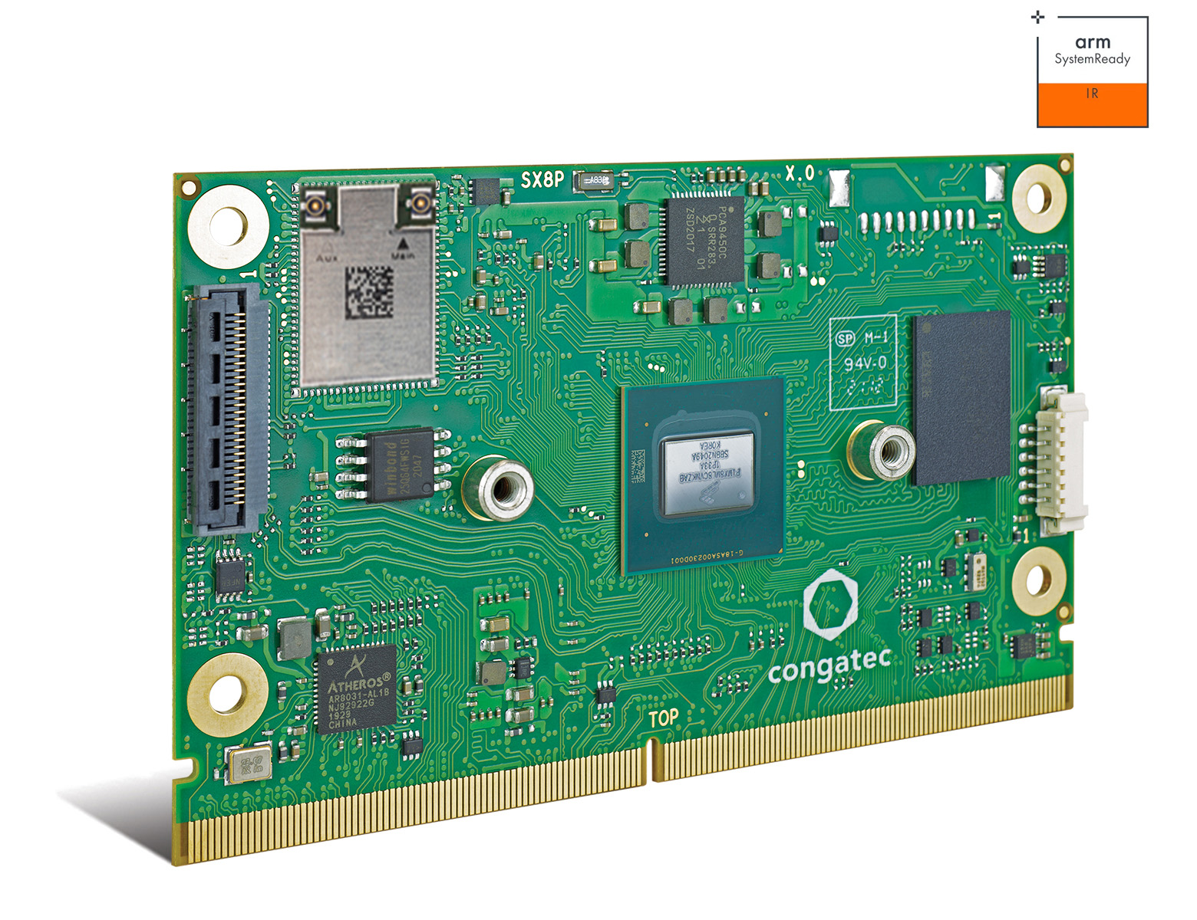

組込み、およびエッジコンピューティングテクノロジーのリーディングベンダーであるコンガテック（congatec）は、NXP i.MX 8M PlusプロセッサテクノロジーをベースとしたSMARCコンピュータ・オン・モジュールが、Arm社が推進するProject CassiniにおいてSystemReady IR認証を取得したことを発表しました。このプロジェクトの目的は、標準規格の包括的でセキュアなエコシステムを提供することによって、Arm導入に際しての障壁を無くすことで、Appストアのように数回クリックすることで簡単にダウンロード、インストール、プログラムの実行ができる、クラウドネイティブなソフトウェア体験を提供します。ソフトウェアを活用してハードウェアの多様化を促進するとともに、パワフルなセキュリティAPIと認証を提供することにより、メーカーはアプリケーションをCassini認定のArmエコシステムに移植して運用を開始できるため、開発の労力と市場投入までの時間を短縮することができます。Cassini SystemReady IR認定のブートローダーを搭載したハードウェアは、Ubuntu、Fedora、openSUSE、およびDebianオペレーティングシステムの変更されていないISOイメージを実行できることが検証されているため、ネイティブソフトウェアのインストールを容易にします。コンガテックのYoctoプロジェクトに関するOSビルドサービスと、ビルド環境の専門知識を組み合わせることにより、メーカーはすぐに導入できるだけでなく、コンガテックのNXP i.MX 8プロセッサ搭載SMARCモジュールconga-SMX8-Plusをベースとした、アプリケーションの効率的なカスタマイズサービスも利用することができます。

コンピュータ・オン・モジュール規格と標準化されたISOイメージをベースとしてArmシステムを構築することによって、アプリケーション設計が非常に効率的になり、NREコストが削減できるとともに市場投入を加速することができます。長期的な戦略として、Project CassiniはArmベースのIoTやエッジデバイスを、更新、管理、保護する方法の標準となる可能性もあります。

「Armアプリケーションの設計効率を改善するための、包括的なエコシステムを構築するProject Cassiniのアイデアを非常に気に入っています」と、コンガテックのプロダクトマネージメント ディレクターであるマーティン・ダンザー（Martin Danzer）氏は説明します。「アプリケーションを標準のプラットフォーム上で、標準のISOイメージを使用してテストすることは、迅速にそして簡単に評価するための正しいステップです。たとえば、リモートでオーケストレーションできるクラウドネイティブスタックをホストする、安全に管理された仮想化ゲートウェイのテストなどです。このようなアプリケーションでは、セキュアブートの実装が必須であることを忘れてはいけません。」

コンガテックのCassini対応プラットフォーム詳細
コンガテックのGITサーバ上に用意されたCassini SystemReady IR認定のブートローダーを実装するのに適した、最初のコンガテックのスターターセットは、AIを使ったビジョンアプリケーションを対象としており、非常に効率的にビジョンとAIを統合する、次世代NXP i.MX 8M plusプラットフォームをベースとしたアプリケーションの開発を、すぐに開始するために必要なエコシステムのすべてが含まれています。スターターセットの心臓部は、新しいSMARC 2.1 コンピュータ・オン・モジュールconga-SMX8-Plusで、4つの強力なArm Cortex®-A53コア、1つのArm Cortex®-M7コントローラ、およびディープラーニングアルゴリズムを高速化するNXPニューラル・プロセッシング・ユニット（NPU）を備え、パッシブ冷却が付属しています。カスタマ固有のプロジェクトにおいて、3.5インチキャリアボードconga-SMC1/SMARC-ARMは、MIPIカメラ用の13MP Basler dart daA4200-30mci BCONにMIPI CSI-2.0を介して、追加のコンバータモジュールなしで直接接続することができます。MIPI CSI-2.0の他に、USBおよびGigEビジョンカメラもサポート可能です。ソフトウェアとしては、コンガテックは、あらかじめコンフィグレーションされたブートローダー、YoctoビルドOSイメージと対応するBSPを入れたブート可能なSDカードを提供します。また、認定されたカスタマプロジェクト向けには、キャプチャされた画像とビデオシーケンスを使ってすぐにAI推論トレーニングが始められる、プロセッサに最適化したBasler社のembedded visionソフトウェアを、プラグアンドプレイ対応にして準備することができます。

i.MX 8をベースとした設計のための、コンガテックのエコシステムの詳細については、以下のサイトを参照してください。
https://www.congatec.com/jp/technologies/congatec-coms-based-on-nxp-imx8-processor-series/
##

コンガテック（congatec）について
コンガテック（congatec）は、組込み、およびエッジコンピューティング製品とサービスにフォーカスした、急速に成長しているテクノロジー企業です。ハイパフォーマンス コンピュータモジュールは、産業オートメーション、医療技術、輸送、テレコミュニケーション、その他の多くの分野の幅広いアプリケーションやデバイスで使用されています。当社は、成長する産業ビジネスにフォーカスする、ドイツのミッドマーケットファンドである株主のDBAG Fund VIIIに支えられており、これらの拡大する市場機会を活用するための資金調達とM＆Aの実績があります。また、コンピュータ・オン・モジュールの分野では、世界的なマーケットリーダーであり、新興企業から国際的な優良企業まで優れた顧客基盤を持っています。詳細については、当社のWebサイト https://www.congatec.com/jp、 またはLinkedIn、Twitter、YouTubeをご覧ください。

■本製品に関するお問合せ先
コンガテック ジャパン株式会社 担当：奥村
TEL: 03-6435-9250 Email: sales-jp@congatec.com

■本リリースに関する報道関係者様からのお問合せ先
（広報代理）オフィス橋本 担当：橋本
E-Mail: congatec@kitajuji.com

テキストと写真は、以下のサイトから入手することができます。
https://www.congatec.com/jp/congatec/press-releases.html

